
石柱中学高2019级高一下第一次月考试题
一、选择题（48分，1-8题为单项选择题；9-12题为多项选择题，全选正确得4分，选不全得2分，选错或不选得0分。）
1．如图所示在皮带传动中，两轮半径不等，下列说法正确的是（ ）
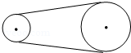
A．两轮角速度相等
B．两轮周期相等
C．两轮边缘上的点线速度的大小相等
D．两轮边缘向心加速度的大小相等
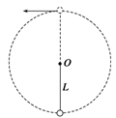
2．如图所示，轻杆长为L，一端固定在水平轴上的O点，另一端系一个小球(可视为质点)．小球以O为圆心在竖直平面内做圆周运动，且能通过最高点，g为重力加速度．下列说法正确的是 ( )
A．小球通过最高点时速度不可能小于
B．小球通过最高点时所受轻杆的作用力可能为零
C．小球通过最高点时所受轻杆的作用力随小球速度的增大而增大
D．小球通过最高点时所受轻杆的作用力随小球速度的增大而减小
3．关于做曲线运动物体的速度和加速度，下列说法中正确的是( )
A. 速度、加速度都一定随时在改变
B. 速度、加速度的方向都一定随时在改变
C. 速度、加速度的大小都一定随时在改变
D. 速度、加速度的大小可能都保持不变
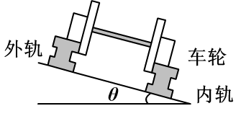
4．铁路在弯道处的内外轨道高度是不同的，已知内外轨道平面与水平面的倾角为θ，如图所示，弯道处的圆弧半径为R，若质量为m的火车转弯时速度小于$\sqrt{\text{gR}\text{tan}θ}$，则( )
A．内轨对内侧车轮轮缘有挤压
B．外轨对外侧车轮轮缘有挤压
C．这时铁轨对火车的支持力等于$\frac{\text{mg}}{\text{cos}θ}$
D．这时铁轨对火车的支持力等于mg
5．汽车在水平地面上转弯，地面对车的摩擦力已达到最大值。当汽车的速率加大到原来的二倍时，若使车在地面转弯时仍不打滑，汽车的转弯半径应( )
A．增大到原来的二倍 B．减小到原来的一半资*源%库 ziyuanku.com
C．增大到原来的四倍 D．减小到原来的四分之一
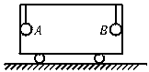
6．如图所示，将完全相同的两个小球AB用长L=0.8m的细绳分别悬于以v=4m/s向右做匀速直线运动的小车顶部，两球分别与小车前后壁接触（$g=\text{10}m/s^{2}$）。由于某种原因，小车突然停止，此时悬线中张力之比$F_{A}:F_{B}$为 ( )
A.3:1 B.2:1 C.4:1 D.1:2
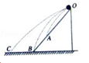
7．如图所示，光滑斜面固定在水平面上，顶端O有一小球，从静止释放，运动到底端B的时间是；若给小球不同的水平初速度，使小球分别落到斜面上的A点，经过的时间是；落到斜面底端B点，经过的时间是；落到水平面上的C点，经过的时间是，则 ( ）
A. B. C. D
8．如图所示，是美国的“卡西尼”号探测器经过长达7年的“艰苦”旅行，进入绕土星飞行的轨道，若“卡西尼”号探测器在半径为R的土星上空离土星表面高的圆形轨道上绕土星飞行，环绕周飞行时间为，已知引力常量为G，则下列关土星质量M和平均密度的表达式正确的是（ ）
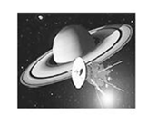
A．，
B．，
C．，
D．，
9．将甲物体从高h处以速度v水平抛出，同时将乙物体从同一高度释放资*源%库 ziyuanku.com，使其自由下落，不计空气阻力，在它们落地之前，关于它们的运动的说法正确的是( )
A．两物体在下落过程中，始终保持在同一水平面上
B．甲物体先于乙物体落地
C．两物体的落地速度大小相等，方向不同
D．两物体的落地速度大小不相等，方向也不相同
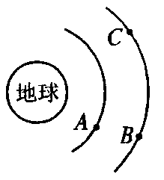
10．如图所示，A、B、C三颗人造地球卫星绕地球做匀速圆周运动，已知m_{A}＝m_{B}<m_{C}，则三颗卫星（ ）
A．线速度大小关系：v_{A}<v_{B}=v_{C}
B．加速度大小关系：a_{A}>a_{B}=a_{C}
C．向心力大小关系：F_{A}=F_{B}<F_{C}
D．周期关系：T_{A}<T_{B}＝T_{C}
11．一只小船渡河，水流速度各处相同且恒定不变，方向平行于岸边。小船相对于水分别做匀加速、匀减速、匀速直线运动，其运动轨迹如图所示。船相对于水的初速度大小均相同，且方向垂直于河岸，船在渡河过程中船头方向始终不变。由此可知( )
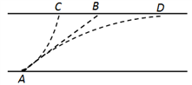
A. 小船沿三条不同轨迹渡河的时间相同
B. 沿AC轨迹渡河所用时间最短
C. 沿AC和AD轨迹小船都是做匀变速运动
D. AD是匀减速运动的轨迹
12．如图所示，质量为的小球由轻绳a和b分别拴在一个“L”形杆上的A点和C点，当轻杆绕轴BC以角速度匀速转动时，小球在水平面内做匀速圆周运动，绳a竖直，绳b水平，当小球运动到图示位置时，绳b被烧断且杆停止转动，则（ ）
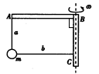
A．小球仍在水平面内做匀速圆周运动
B．a绳中张力突然增大
C．小球可能做平抛运动
D．小球可能在垂直于平面ABC的竖直平面内做圆周运动资*源%库 ziyuanku.com
二、实验题（12分）资*源%库
13．图甲是“研究平抛物体的运动”的实验装置图。
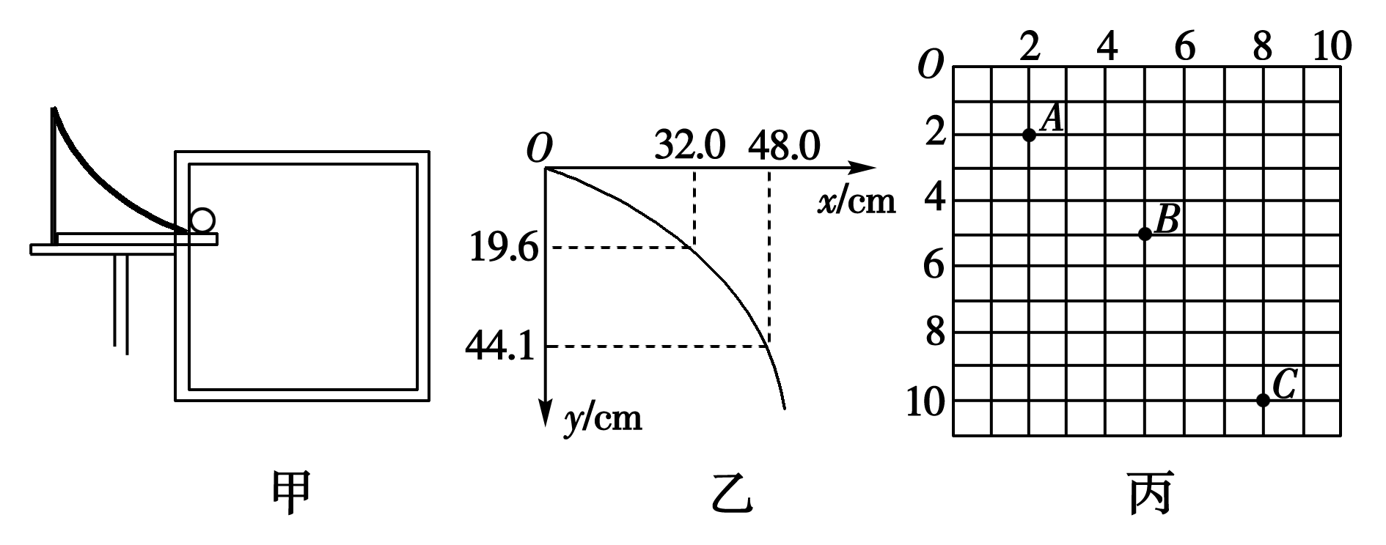
（1）实验前应对实验装置反复调节，直到斜槽末端切线 （2分）。每次让小球从同一位置由静止释放，是为了每次平抛 （2分）。
（2）图乙是正确实验取得的数据，其中O为抛出点，则此小球做平抛运动的初速度
为 m/s（2分）。（$g=9\text{.}8m/s^{2}$）
（3）在另一次实验中将白纸换成方格纸，每个格的边长L＝5cm，通过实验，记录了小球在运动途中的三个位置，如图丙所示，则该小球做平抛运动的初速度为 m/s（3分）；B点的竖直分速度为 m/s（3分）。（$g=\text{10}m/s^{2}$）
三、计算题（40分，要有必要的文字说明和解题步骤）
14．（10分）如图所示，把质量为0.6 kg的物体A放在水平转盘上，A的重心到转盘中心O点的距离为0.2 m，若A与转盘间的最大静摩擦力为3 N，g＝10 m/s²，求：
(1)转盘绕中心O以ω = 2 rad / s的角速度旋转，A相对转盘静止时，转盘对A摩擦力的大小与方向。
(2)为使物体A相对转盘静止，转盘绕中心O旋转的角速度ω的取值范围。
O
A
资*源%库

15．（15分）如图所示，用内壁光滑的薄壁细圆管弯成的由半圆形APB（圆半径比细管的内径大得多）和直线BC组成的轨道固定在水平桌面上，已知APB部分的半径R＝1.0 m，BC段长L＝1.5m。弹射装置将一个小球(可视为质点)以v₀＝5m/s的水平初速度从A点弹入轨道，小球从C点离开轨道随即水平抛出，落地点D离开C的水平距离s＝2m，不计空气阻力，g取10m/s²。求：
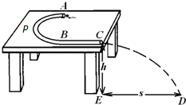
（1）小球在半圆轨道上运动时的角速度ω和加速度a的大小；
（2）小球从A点运动到C点的时间t；
（3）桌子的高度h。

$来&源：ziyuanku.com

16．（15分）一战斗机飞行员驾驶飞机在万米高空的竖直平面内做匀速圆周运动，飞行速度为1080km/h, 已知在最低点时飞机的加速度为60 m/s²,（取g=10 m/s²）

（1）则飞机飞行的半径是多少；
（2）质量为70kg的飞行员在最低点时对座椅的压力；
（3）在最高点时飞机上脱落一个零件，求飞机飞行半圈时，零件的速度大小，不考虑零件受到的空气阻力（结果可用π表示
参考答案
- 选择题$来&源：ziyuanku.com
1、C 2 B 3 D 4 A 5 C 6 A 7 A 8 D
9 A D 10 B D 11 B C D 12 B D
- 实验题
13 （1）水平；得到相同的初速度；（2）1．6m/s ；（3）1．5m/s ；2m/s
- 计算题
14．(1)0.48 N，沿OA所在半径指向圆心O；(2)ω ≤5 rad / s
15．(1)5rad/s 25m/s² (2)0.928s (3)0.8m
（1）小球在半圆形APB管内做匀速圆周运动时，角速度$ω=\frac{v_{0}}{R}=\frac{5}{1}=5$rad/s
加速度为$a=\frac{v_{0}^{2}}{R}=\frac{5^{2}}{1}=\text{25}$m/s²．
（2）小球从A到B的时间$t_{1}=\frac{πR}{v_{0}}=\frac{3\text{.}\text{14}×1}{5}=0\text{.}\text{628}$（s）
从B到C的时间（s）
小球从A运动到C点的时间t=
（3）小球离开桌子后做平抛运动，由公式得
解得
16（1）1500m （2）4900N （3）340m/s
（1）1080km/h=300m/s，
根据知，飞机飞行的半径为：
（2）根据牛顿第二定律得：N-mg=ma，
解得：N=mg+ma=70×（10+60）N=4900N．
根据牛顿第三定律知，飞行员在最低点对座椅的压力为4900N．
（3）在最高点脱落的零件做平抛运动，飞机飞行半圈所需的时间为：，
此时竖直分速度为：v_{y}=gt=50πm/s，
根据平行四边形定则知：

